Danogips DANO® Akustik

Danogips

Eigenschaften

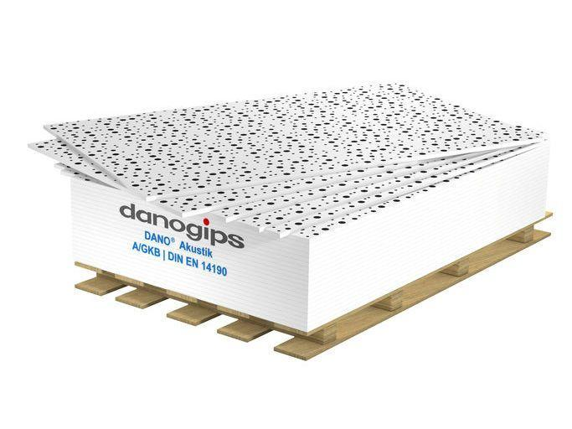

Farbton

weiß

Oberfläche

kaschiert

Perforierung

Quadratlochung, Rundlochung, Streulochung

Werkstoff

Gipsplatten

Breite (mm)

1.188,00 - 1.200,00

Höhe (mm)

13,00

Länge (mm)

1.875,00 - 2.500,00

Ausführung Bekleidung

Platte

Befestigung

Deckenbefestigung

Kantenausführung

scharfkantig

Kaschierung

einseitig

Gewicht (kg/m²)

8,00 - 9,40

Lochung

Quadratlochung 12-25 Q, Streulochung 12-20-35 R, Streulochung 8-15-20 R, Rundlochung 8-12-50 R, Rundlochung 8-18 R, Rundlochung 12-25 R, Rundlochung 12-20-66 R, Rundlochung 15-30 R, Rundlochung 10-23 R, Rundlochung 6-18 R, Quadratlochung 8-18 Q